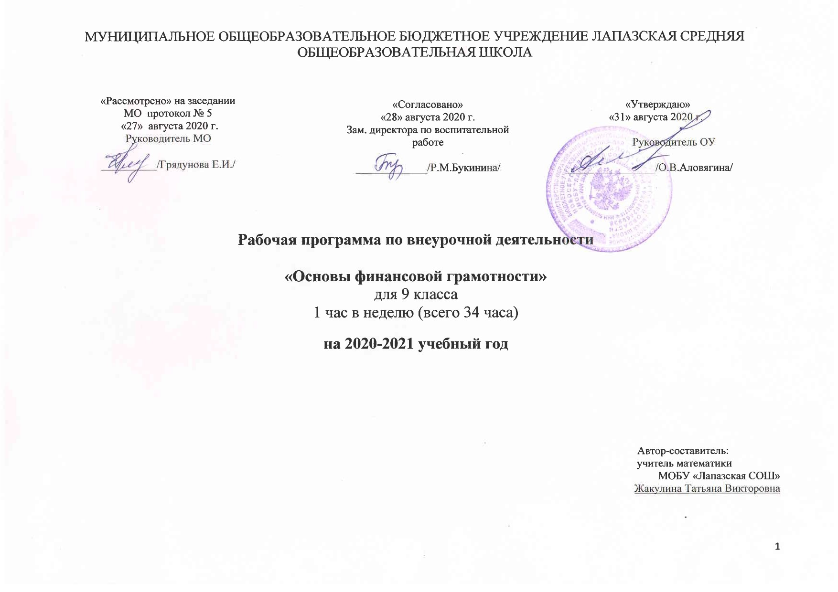
Пояснительная записка программы

Рабочая программа составлена на основании следующих нормативных документов:
- Федеральный государственный образовательный стандарт основного общего образования.
- Федеральный закон РФ от 29 декабря 2012 г. №273 – ФЗ «Об образовании в Российской Федерации».
- Концепции Национальной программы повышения уровня финансовой грамотности населения РФ.
- Проекта Минфина России «Содействие повышению уровня финансовой грамотности населения и развитию финансового образования в РФ».
- Учебный план МОБУ «Лапазская СОШ» на 2020-2021 учебный год.
- Положение о разработке и утверждении рабочих программ учебных предметов и курсов МОБУ «Лапазская СОШ».

Актуальность данной программы продиктована развитием финансовой системы и появлением широкого спектра новых сложных финансовых продуктов и услуг, которые ставят перед гражданами задачи, к решению которых они не всегда готовы.
Финансовая грамотность - необходимое условие жизни в современном мире, поскольку финансовый рынок предоставляет значительно больше возможностей по управлению собственными средствами, чем 5—10 лет назад, и такие понятия как потребительский кредит, ипотека, банковские депозиты плотно вошли в нашу повседневную жизнь. Однако в настоящий момент времени ни нам, ни нашим детям явно недостаточно тех финансовых знаний, которыми мы располагаем. При этом нужно учитывать, что сегодняшние учащиеся — это завтрашние активные участники финансового рынка. Поэтому, если мы сегодня воспитаем наших детей финансово грамотными, значит, завтра мы получим добросовестных налогоплательщиков, ответственных заемщиков, грамотных вкладчиков.
Новизной данной программы является направленность курса на формирование финансовой грамотности учащихся на основе построения прямой связи между получаемыми знаниями и их практическим применением, пониманием и использованием финансовой информации на настоящий момент и в долгосрочном периоде и ориентирует на формирование ответственности у подростков за финансовые решения с учетом личной безопасности и благополучия.
Отличительной особенностью программы данного курса является то, что он базируется на системно-деятельностном подходе к обучению, который обеспечивает активную учебно-познавательную позицию учащихся. У них формируются не только базовые знания в финансовой сфере, но также необходимые умения, компетенции, личные характеристики и установки.
«Финансовая грамотность» является прикладным курсом, реализующим интересы учащихся 5 – 6 классов в сфере экономики семьи.
Сроки реализации программы – 1 год.
Объем часов, отпущенных на занятия - 34 часа в год при 1 часе в неделю.

Цели и задачи программы

Цель: формирование активной жизненной позиции, развитие экономического образа мышления, воспитание ответственности и нравственного поведения в области экономических отношений в семье и обществе, приобретение опыта применения полученных знаний и умений для решения элементарных вопросов в области экономики семьи.
Задачи:
- освоить систему знаний о финансовых институтах современного общества и инструментах управления личными финансами;
- овладеть умением получать и критически осмысливать экономическую информацию, анализировать, систематизировать полученные данные;
- формировать опыт применения знаний о финансовых институтах для эффективной самореализации в сфере управления личными финансами;
- формировать основы культуры и индивидуального стиля экономического поведения, ценностей деловой этики;
- воспитывать ответственность за экономические решения.
Основные содержательные линии курса:
- Деньги, их история, виды, функции;
- Семейный бюджет;
- Экономические отношения семьи и государства;
- Семья и финансовый бизнес;
- Собственный бизнес.
Освоение содержания опирается на межпредметные связи с курсами математики, истории, географии, обществознания и литературы.
Для реализации поставленных целей предлагаются следующие формы организации учебного процесса:
Дискуссия, проектно-исследовательская деятельность учащихся, деловая игра, практическая работа, юридическая консультация, правовая консультация, познавательная беседа, интерактивная беседа, мини-проект, мини-исследование, круглый стол, творческая работа, викторина, ролевая игра, сюжетно-ролевая игра, выступления учащихся с показом презентаций, игра-путешествие, правовая игра, дидактическая игра, решение практических и проблемных ситуаций, решение практических и экономических задач, игра с элементами тренинга, работа с документами, аналитическая работа, конференция, конкурсы.
Методы обучения.
На уровне основного общего образования создаются условия для освоения учащимися образовательных программ, делается акцент на умение самостоятельно и мотивированно организовывать свою познавательную деятельность (от постановки цели до получения и оценки результата) на развитие учебно-исследовательской деятельности учащихся.
В процессе обучения используются:
1. Приемы актуализации субъективного опыта учащихся;
2. Методы диалога и полилога;
3. Приемы создания коллективного и индивидуального выбора;
4. Игровые методы;
5. Методы диагностики и самодиагностики;
6. Технологии критического мышления;
7. Информационно-коммуникационные технологии;
8. Технологии коллективного метода обучения.

РЕЗУЛЬТАТЫ ОСВОЕНИЯ
КУРСА ВНЕУРОЧНОЙ ДЕЯТЕЛЬНОСТИ
Личностными результатами изучения курса «Финансовая грамотность» являются:
• осознание себя как члена семьи, общества и государства: понимание экономических проблем семьи и участие в их обсуждении; понимание финансовых связей семьи и государства;
• овладение начальными навыками адаптации в мире финансовых отношений: сопоставление доходов и расходов, расчёт процентов, сопоставление доходности вложений на простых примерах;
• развитие самостоятельности и личной ответственности за свои поступки; планирование собственного бюджета, предложение вариантов собственного заработка;
• развитие навыков сотрудничества со взрослыми и сверстниками в разных игровых и реальных экономических ситуациях; участие в принятии решений о семейном бюджете.
Метапредметными результатами изучения курса «Финансовая грамотность» являются:
Познавательные:
• освоение способов решения проблем творческого и поискового характера;
• использование различных способов поиска, сбора, обработки, анализа, организации, передачи и интерпретации информации; поиск информации в газетах, журналах, на интернет-сайтах и проведение простых опросов и интервью;
• формирование умений представлять информацию в зависимости от поставленных задач в виде таблицы, схемы, графика, диаграммы, диаграммы связей (интеллект-карты);
• овладение логическими действиями сравнения, анализа, синтеза, обобщения, классификации, установления аналогий и причинно-следственных связей, построения рассуждений, отнесения к известным понятиям;
• овладение базовыми предметными и межпредметными понятиями.
Регулятивные:
• понимание цели своих действий;
• планирование действия с помощью учителя и самостоятельно;
• проявление познавательной и творческой инициативы;
• оценка правильности выполнения действий; самооценка и взаимооценка;
• адекватное восприятие предложений товарищей, учителей, родителей.
Коммуникативные:
• составление текстов в устной и письменной формах;
• готовность слушать собеседника и вести диалог;
• готовность признавать возможность существования различных точек зрения и права каждого иметь свою;
• умение излагать своё мнение, аргументировать свою точку зрения и давать оценку событий;
• определение общей цели и путей её достижения; умение договариваться о распределении функций и ролей в совместной деятельности,
осуществлять взаимный контроль в совместной деятельности, адекватно оценивать собственное поведение и поведение окружающих.
Предметными результатами изучения курса «Финансовая грамотность» являются:
• понимание основных принципов экономической жизни общества: представление о роли денег в семье и обществе, о причинах и последствиях изменения доходов и расходов семьи, о роли государства в экономике семьи;
• формирование социальной ответственности: оценка возможностей и потребностей в материальных благах;
• соотнесение собственного поведения и поступков других людей в экономической сфере с нормами поведения, установленными законодательством Российской Федерации;
• понимание и правильное использование экономических терминов; освоение приёмов работы с экономической информацией, её осмысление; проведение простых финансовых расчётов;
• приобретение знаний и опыта применения полученных знаний и умений для решения типичных задач в области семейной экономики:
знание источников доходов и направлений расходов семьи и умение составлять простой семейный бюджет; знание направлений инвестирования и способов сравнения результатов на простых примерах;
• развитие способностей обучающихся делать необходимые выводы и давать обоснованные оценки экономических ситуаций; определение элементарных проблем в области семейных финансов и нахождение путей их решения;
• развитие кругозора в области экономической жизни общества и формирование познавательного интереса к изучению общественных дисциплин.
Учебно-тематический план

Наименование темы | Общее количество часов | Теория | Практика
Введение. Познавательная беседа «Почему так важно изучать финансовую грамотность?» Практикум-игра "Где ты встречаешься с экономикой" | 1 | 0,5 | 0,5
Раздел 1: Доходы и расходы семьи | 14
Беседа «Деньги» |  | 1
Творческое задание Постер «Бартер» |  |  | 1
Беседа «Доходы семьи» |  | 2
Творческая работа: диаграмма связей «Доходы семьи» |  |  | 1
Дискуссия «Профессии XXI в.» |  |  | 1
Беседа «Расходы семьи» |  | 1
Дискуссия «Как сократить расходы семьи» |  |  | 1
Экономическая игра "Доходы и расходы" |  |  | 1
Беседа «Семейный бюджет» |  | 1
Игра «Рациональная покупка» |  |  | 1
Решение практических задач «Услуги. Коммунальные услуги» |  |  | 1
Игра ЖЭКА |  |  | 1
Дискуссия «Почему нужно планировать семейный бюджет?» |  |  | 1
Раздел 2: Риски потери денег и имущества и как человек может от этого защититься | 5
Беседа «Особые жизненные ситуации и как с ними справиться» |  | 1
Дискуссия «Экономические последствия непредвиденных событий: болезней, аварий, природных катаклизмов» |  | 1
Познавательная беседа «Страховая компания. Страховой полис».
Исследование:«Таинственные аббревиатуры» |  |  | 1
Ролевая игра«Семейный бюджет» |  |  | 2
Раздел 3: Семья и государство: как они  Взаимодействуют | 5
Беседа «Налоги» |  | 2
Деловая игра «Что такое налоги и зачем их платить» |  |  | 1
Беседа «Социальные пособия» |  | 1
Проект «Государство — это мы!» |  |  | 1
Раздел 4: Финансовый бизнес: чем он может помочь семье | 7
Беседа: «Банковские услуги» |  | 1
Игра: «Парк банковских услуг» |  |  | 1
Творческое задание «Банковские услуги». |  |  | 1
Беседа «Собственный бизнес» |  | 1
Сюжетно-ролевая игра «Примеры бизнеса, которым занимаются подростки». |  |  | 1
Деловая игра "Безработные и предприниматели" |  |  | 1
Беседа «Валюта в современном мире» |  | 1
Итоговая работа по программе кружка «Финансовая грамотность» | 1 | 1
Конференция по итогам кружка «Финансовая грамотность». | 1 | 1
Итого часов: | 34 | 15,5 | 18,5

Содержание программы

Вводное занятие 1 час.
Теория 0,5 часа. Познавательная беседа «Почему так важно изучать финансовую грамотность?»
Практика 0,5 часа. Практикум-игра "Где ты встречаешься с экономикой".

Раздел 1: Доходы и расходы семьи 14 часов.
Теория 5 часов. Обсуждение выгоды обмена и причины появления денег. Знакомство с различными формами денег и областями их использования. Знакомство с различными источниками доходов семьи, рассмотрение причины различий размеров доходов у разных семей. Обсуждение направлений расходов семьи и обсуждение того, что принятие решений о покупках зависит от многих факторов. Сравнение соотношения доходов и расходов и понимание последствий их неравенства или равенства;
Практика 9 часов. Творческое задание: Постер «Бартер»; творческая работа: диаграмма связей «Доходы семьи»; дискуссия «Профессии XXI в.»; беседа «Как сократить расходы семьи»; экономическая игра "Доходы и расходы"; игра «Рациональная покупка»; решение практических задач «Услуги. Коммунальные услуги»; игра ЖЭКА; дискуссия «Почему нужно планировать семейный бюджет?»

Раздел 2: Риски потери денеги имущества и как человек может от этого защититься5 часов.
Теория 2 часа. Рассмотрение непредвиденных ситуации, требующие дополнительных расходов, и понимание, как можно смягчить их последствия. Дискуссия «Экономические последствия непредвиденных событий: болезней, аварий, природных катаклизмов».Познавательная беседа «Страховая компания. Страховой полис».
Практика 3 часа. Исследование:«Таинственные аббревиатуры»; ролевая игра«Семейный бюджет».
Раздел 3: Семья и государство: как онивзаимодействуют5 часов
Теория 3 часа. Рассмотрение того, что государство собирает налоги для выполнения своих функций и социальной поддержки.
Практика 2 часа. Деловая игра «Что такое налоги и зачем их платить»; Проект «Государство — это мы!»

Раздел 4: Финансовый бизнес: чем он может помочь семье 7 часов
Теория 3 часа. Рассмотрение видов банковских услуг для физических лиц и объяснить значение банков для экономики семьи. Знакомство с понятием предпринимательской деятельности и основных проблемах малого бизнеса. Обсуждение основных валют и знакомство с тем, как определяется валютный курс.
Практика 4 часа. Игра: Парк банковских услуг; творческое задание «Банковские услуги»; сюжетно-ролевая игра «Примеры бизнеса, которым занимаются подростки»; деловая игра "Безработные и предприниматели".

Итоговая работа по программе кружка «Финансовая грамотность» 1 час

Заключительное занятие 1 час: Конференция по итогам кружка «Финансовая грамотность».

Учебно-тематический план

№ | Наименование темы | Общее количество часов | Дата
 |  |  | по плану | по факту
1 | Введение. Познавательная беседа «Почему так важно изучать финансовую грамотность?» Практикум-игра "Где ты встречаешься с экономикой" | 1
 | Раздел 1: Доходы и расходы семьи | 14
2 | Беседа «Деньги» | 1
3 | Творческое задание Постер «Бартер» | 1
4  5 | Беседа «Доходы семьи» | 1  1
6 | Творческая работа: диаграмма связей «Доходы семьи» | 1
7 | Дискуссия «Профессии XXI в.» | 1
8 | Беседа «Расходы семьи» | 1
9 | Дискуссия «Как сократить расходы семьи» | 1
10 | Экономическая игра "Доходы и расходы" | 1
11 | Беседа «Семейный бюджет» | 1
12 | Игра «Рациональная покупка» | 1
13 | Решение практических задач «Услуги. Коммунальные услуги» | 1
14 | Игра ЖЭКА | 1
15 | Дискуссия «Почему нужно планировать семейный бюджет?» | 1
 | Раздел 2: Риски потери денег и имущества и как человек может от этого защититься | 5
16 | Беседа «Особые жизненные ситуации и как с ними справиться» | 1
17 | Дискуссия «Экономические последствия непредвиденных событий: болезней, аварий, природных катаклизмов» | 1
18 | Познавательная беседа «Страховая компания. Страховой полис». | 1
19 | Исследование: «Таинственные аббревиатуры» | 1
20 | Ролевая игра «Семейный бюджет» | 1
 | Раздел 3: Семья и государство: как они взаимодействуют | 5
21 22 | Беседа «Налоги» | 2
23 | Деловая игра «Что такое налоги и зачем их платить» | 1
24 | Беседа «Социальные пособия» | 1
25 | Проект «Государство — это мы!» | 1
 | Раздел 4: Финансовый бизнес: чем он может помочь семье | 7
26 | Беседа: «Банковские услуги» | 1
27 | Игра: «Парк банковских услуг» | 1
28 | Творческое задание «Банковские услуги». | 1
29 | Беседа «Собственный бизнес» | 1
30 | Сюжетно-ролевая игра «Примеры бизнеса, которым занимаются подростки». | 1
31 | Деловая игра "Безработные и предприниматели" | 1
32 | Беседа «Валюта в современном мире» | 1
33 | Итоговая работа по программе кружка «Финансовая грамотность» | 1
34 | Конференция по итогам кружка «Финансовая грамотность». | 1
 | Итого часов: | 34

Методическое обеспечение программы

№ п\п | Раздел | Форма занятий | Приемы и методы организации учебно-воспитательного процесса | Техническое оснащение программы, методический и дидактический материал | Форма подведения итогов
1 | Вводное занятие | Беседа;  Практика-игра | Теоретические Практические  Коллективные | Карточки | опрос
2 | Доходы и расходы семьи | Беседа;  Творческая работа;  Экономическая игра;  Решение задач;  Интернет-игра | Теоретические Практические  Коллективные  Индивидуальные | Ватман;  Фломастеры;  Карандаши;  Литература;  Карточки;  Ножницы;  Компьютер; | Постер  Диаграмма связей  Эссе  Кроссворд
3 | Риски потери денег и имущества и как человек может от этого защититься | Беседа;  Дискуссия;  Ролевая игра;  Исследование | Теоретические  Практические  Коллективные  Индивидуальные | Карточки,  калькуляторы;  фломастеры | Кроссворд  Игра
4 | Семья и государство: как они взаимодействуют | Беседа;  Деловая игра;  Подготовка проекта | Теоретические  Практические  Коллективные  Индивидуальные | Компьютер | Проект-презентация
5 | Финансовый бизнес: чем он может помочь семье | Беседа;  Эк.игра;  Сюжетно-ролевая игра;  Деловая игра | Теоретические  Практические  Коллективные  Индивидуальные | Карточки;  Фломастеры;  Карточки с ролями | Кроссворд
6 | Итоговая работа по программе кружка «Финансовая грамотность» | Итоговая работа | Теоретические  Индивидуальные | Карточки;  Ручки | Итоговая работа
7 | Заключительное занятие | Беседа | Теоретические  Индивидуальные |  | опрос

Формы оценивания.
Текущая аттестация:
- Устный опрос;
- письменная самостоятельная работа: ответы на вопросы;
- Тестовое задание;
- Решение задач;
- Решение кроссворда и анаграммы;
- мини-исследование;
- Графическая работа: построение графиков, схем и диаграмм связей;
- Аналитическая работа: расчёт показателей, анализ статистических данных, оценка результатов;
- Доклад;
- Творческая работа: постер, компьютерная презентация.

Итоговая аттестация:
- Кейс;
- Ролевая игра;
- Викторина;
- Тест.

Внеурочная деятельность:
- Исследовательская работа;
- Творческая работа;
- Проект: групповой и индивидуальный.

Система оценивания
Система оценивания курса «Финансовая грамотность» основана на критериальном подходе и предполагает вовлечение учащихся в процесс оценивания, включая самооценку и взаимооценку. В основе критериев лежат универсальные учебные действия.
Критерии оценивания:
- Знание, понимание основных принципов экономической жизни семьи; понимание и правильное использование экономических терминов.
- Обработка, анализ и представление информации в виде простых таблиц, схем и диаграмм.
- Сравнение, обобщение, классификация, установление аналогий и причинно-следственных связей.
- Исследовательские навыки: определение проблемы, постановка цели, подбор источников информации с помощью учителя.
- Определение позитивных и негативных последствий решений и действий.
- Представление результатов: соответствие темы и содержания, структурированный материал, логичное и понятное изложение, умение задавать вопросы и отвечать на них, использование видеоряда.
- Творческий подход: оригинальность, разнообразие выразительных средств, качество оформления.
Вид работы | A 5 баллов | В 5 баллов | С 5 баллов | D 5 баллов | E 5 баллов | F 5 баллов | G5 баллов | Максимальное количество баллов
Тест, кроссворд, анаграмма |  |  |  |  |  |  |  | 5
Задача |  |  |  |  |  |  |  | 5 -10
Графическая работа |  |  |  |  |  |  |  | 15
Кейс |  |  |  |  |  |  |  | 20 - 25
Доклад, сообщение |  |  |  |  |  |  |  | 20
Ролевая игра |  |  |  |  |  |  |  | 15 - 20
Постер |  |  |  |  |  |  |  | 15
Компьютерная презентация |  |  |  |  |  |  |  | 20
Мини-исследование |  |  |  |  |  |  |  | 15
Проект |  |  |  |  |  |  |  | 15 - 35
Предлагаемое распределение критериев является ориентировочным и может быть изменено учителем в зависимости от сложности того или иного задания. Например, сложность задач может варьировать от простого знания формул до поиска логических связей. Доклад может носить характер простого изложения одного источника, а может быть основан на нескольких источниках и собственном опыте. Масштаб проекта зависит от поставленной задачи. При групповом проекте или ролевой игре баллы дополняются оценкой группы личного участия в работе каждого участника.

